99一、回答下列问题（14分）

1．下列几种排序法中，要求空间最大的是 D 。
- （A） 插入(insertion)排序； （B） 选择(selection)排序；

（C） 快速(quick)排序； （D） 归并(merge)排序。

2．将5个字母 ‘ooops’ 按此顺序入栈，则有 C 种不同的出栈顺序可以仍然得到 ‘ooops’。
（A） 1 （B） 3 （C） 5 （D） 6

3．已知一棵二叉树的前序遍历结果为ABCDEF，中序遍历结果为CBAEDF，则后序遍历的结果为： A
（A） CBEFDA （B） FEDCBA （C） CBEDFA （D） 不定

4．在下列查找的方法中，平均查找长度与结点个数n无关的查找方法是 D 。
（A） 顺序查找；（B） 二分法；（C） 利用二叉搜索树；（D） 利用哈希(hash)表。

5．一棵树有 n1 个孩子数为1的结点, n2个孩子数为2的结点, ……, nm个孩子数为m的结点，则该树的叶结点数为 1+ n2 +2 n3+…+(m-1) nm。

6．前序遍历和中序遍历结果相同的二叉树为 F ；前序遍历和后序遍历结果相同的二叉树为 B 。
（A）一般二叉树 （B）只有根结点的二叉树
（C）根结点无左孩子的二叉树 （D）根结点无右孩子的二叉树
（E）所有结点只有左子树的二叉树 （F）所有结点只有右子树的二叉树

二、右图所示为一有向图，请给出该图的下述要求：
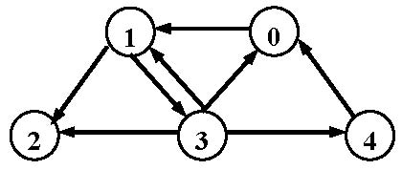
(1)每个顶点的入/出度。（2分）
(2)邻接矩阵。（3分）
(3)邻接表。（3分）
(4)逆邻接表。（2分）
(5)强连通分量。（2分） {0，1，3，4}，{2}

三、. 已知无向图如下，试给出以A为顶点访问序列起点（同一顶点的多个邻点，按字母顺序访问）的，
- （1）深度优先(depth-first) 遍历序列；（3分）
- （2）深度优先生成树；（3分）
- （3）广度优先(width-first) 遍历序列；（3分）
- （4）广度优先生成树。（3分）
- （5）最小成本生成树。（3分）

呼唤答案

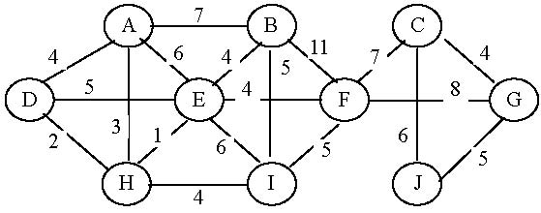

四、已知线性表{42，26 ，8，70，102，6，56，2，88，80，35} （1） 按表中元素顺序依次插入一棵初始为空的二叉排序树，请画出插入完成后的二叉排序树；（8分） （2） 按表中元素顺序构造一棵二叉平衡树（AVL树）。（8分）
（2）未学
五、堆排序heapsort是通过不断地调整堆（heap）来达到排序目的，其函数如下
voide heapsort (element list[ ], int n)
{
int i, j;
elment temp;
for ( i= n/2 ; i> 0; i--)
adjust(list, i, n);
for ( i= n-1; i> 0; i--) {
swap (list[1], list[i+1], temp)
adjust (last, 1, i);
}
}
请写出调整堆的函数 void adjust (element list[ ], int root, int n) (16分)
下滤
void PercolateDown( int p, PriorityQueue H )
{
int child;
ElementType Tmp = H->Elements[ p ]; /* save this key */
for ( ; p * 2 <= H->Size; p = child ) {
/* Find smaller child */
child = p * 2;
if ( child != H->Size && H->Elements[ child + 1 ] < H->Elements[ child ] )
child++;
/* percolate down one level */
if ( H->Elements[ child ] < Tmp )
H->Elements[ p ] = H->Elements[ child ];
else
break;
}
H->Elements[ p ] = Tmp; /* save this key at the proper position */
}
六．阅读如下两个程序，指出其功能，并在空格处填上适当语句。(12分)
（1）void test2(element item, list_pointer ht[])
{
int hash_value = hash( item.key) ;
list_pointer ptr, trail = NULL, lead = ht[hash_value];
for ( ; lead; trail = lead, lead = lead->link) {
if (!strcmp(lead->item.key, item.key)) {
fprintf(stderr, "The key is in the table\n");
exit(1);
}
}
ptr = (list_pointer)malloc(sizeof(list));
if (IS_FULL(ptr)) {
fprintf(stderr, "The memory is full\n);
exit(1);
}
ptr->item = item;
ptr->link = NULL;
if (trail)
trail->next = ptr ;
else
ht[hash_value] = ptr ;
}
The function is: Chain insertion into a hash table.

（2）void merge_pass (element list[], element sorted []. int n, int length)
{ int i, j :
for (i =0; i <= n-2*length; i += 2*length)
merge (list, sorted, i ,___i+length-1______________, i +2*length -1);
if ( i+length < n)
merge (list, sorted, i, i+length-1; n - 1);
else
for ( j= i; j< n, j++) sorted[j] = list[j];
}
void merge_sort (element list[], int n)
{ int length=1;
element extra[MAX_SIZE] ;
while (length < n) {
merge_pass(list, extra, n, length);
length *=2；
merge_pass (extra，list，n，length___________________________);
length *=2；
}
其中 void merge(element list[], elemet sorted[], int i , int m, int n) 是将两个已排好序的
list[i]…..list[m],与 list[m+1]……list[n]归并，并将结果放在sorted[i]…….sorted[n]中。

The function is: two way merge sort in iterative.

七、考察有限期的作业调度问题：给定4个作业和1个处理机，作业的处理时间t、期限d、收益p在下表列出，图为限界剪枝法的状态树。现设剪枝上界U为当前结点可能失去的最大收益（例如根结点有U = 14，其最左边孩子结点有U = 9），剪枝下界C为当前结点肯定要失去的收益（例如根结点有C = 0，其最右边孩子结点有C = 10）。请将树中按宽度优先搜索被剪的结点涂黑，写出最大收益，以及对应的作业序列。（15分）

i | 1 | 2 | 3 | 4
t | 2 | 3 | 1 | 2
d | 2 | 5 | 1 | 3
p | 5 | 3 | 2 | 4

